1. Создайте удаленный сервер, подключитесь к нему по ssh. 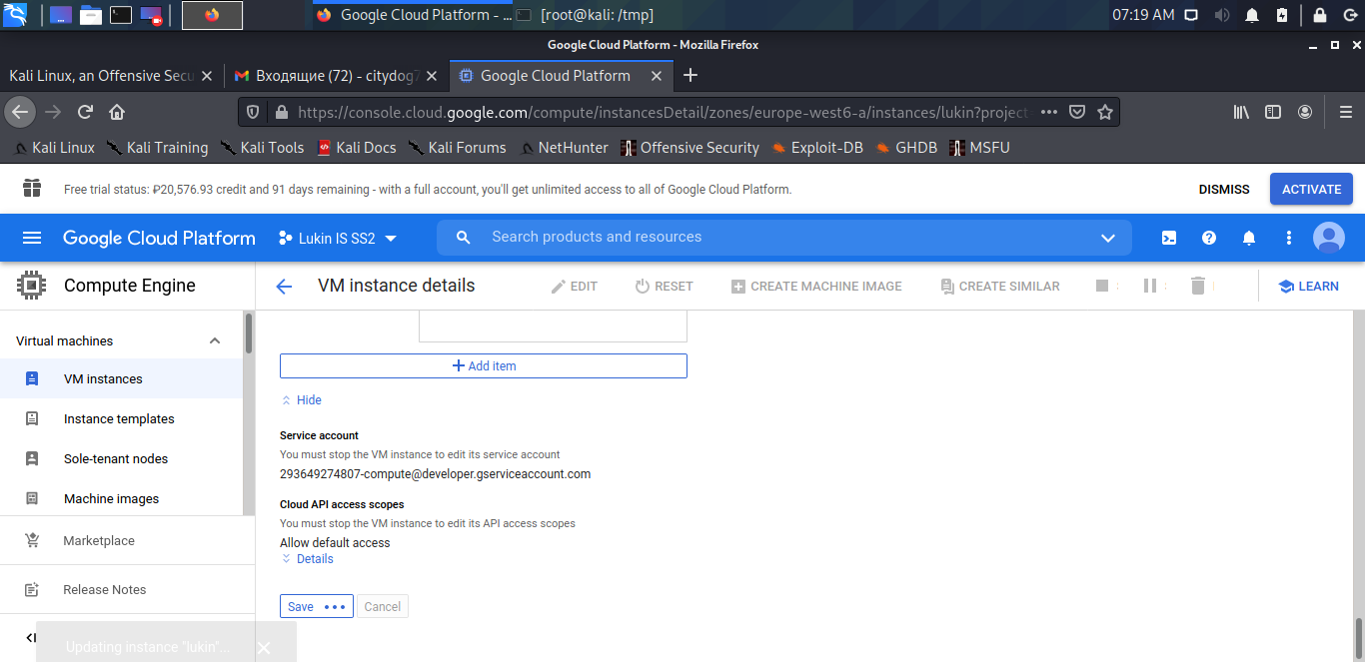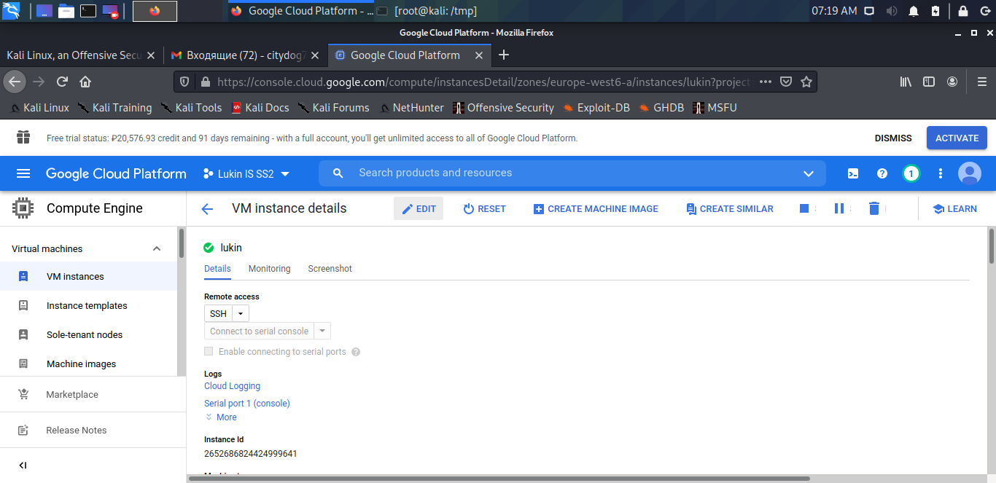

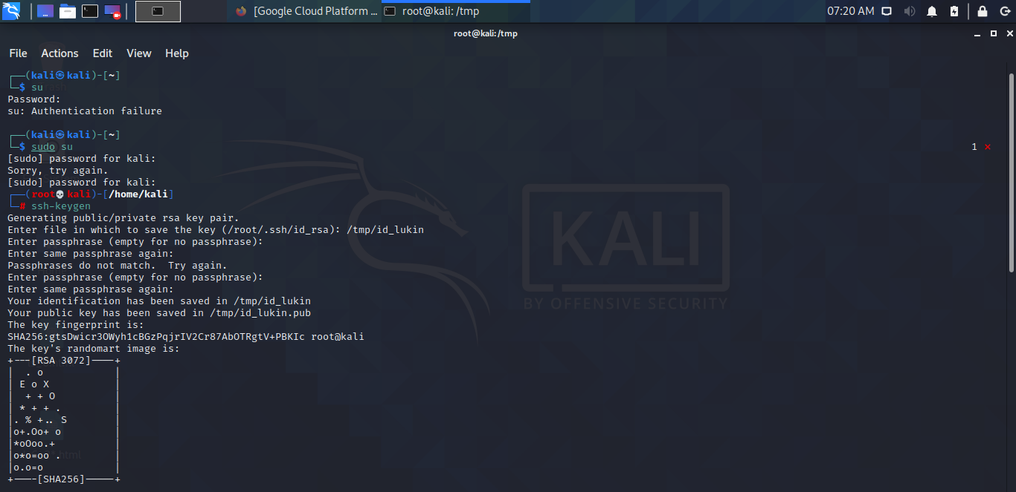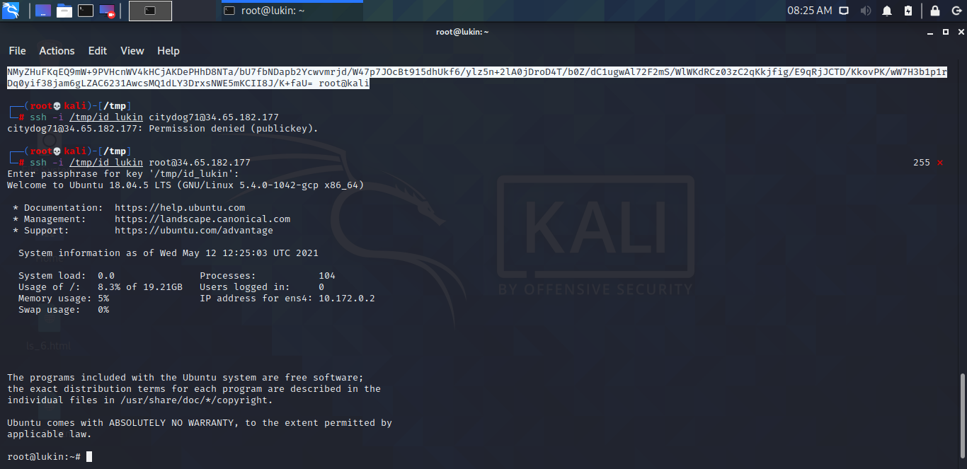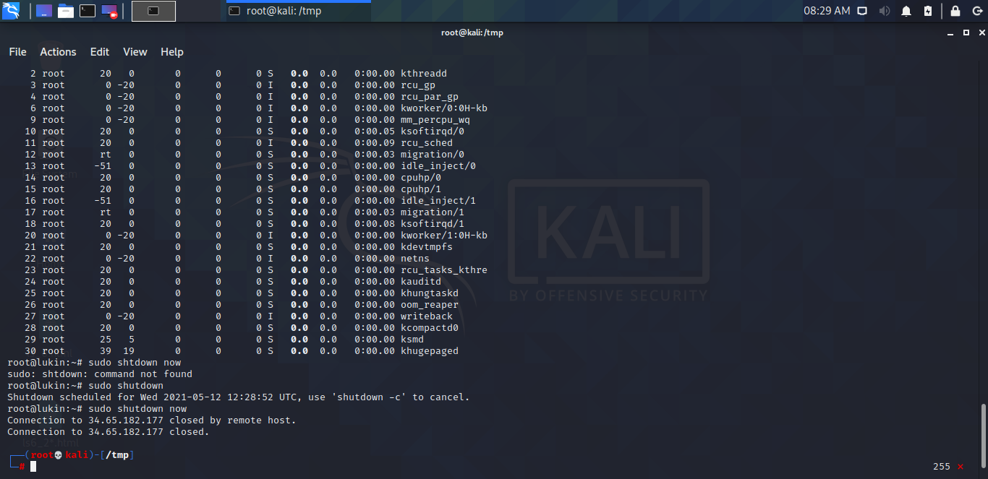

2. Зарегистрируйте домен, делегируйте домен на какой-либо NS-сервер.

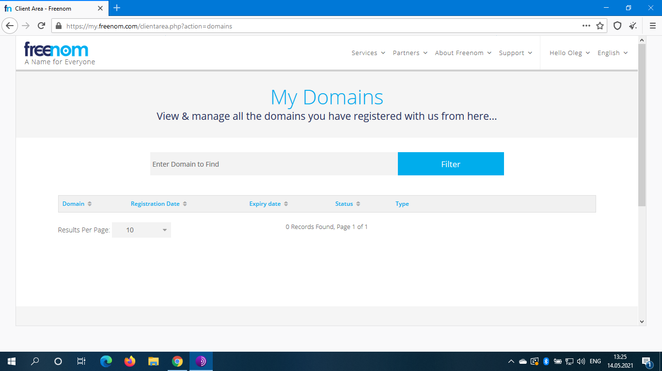

Не получается зарегить домен на этом сайте написал вопрос наставнику.

3. Установите nginx, создайте тестовую страницу. Убедитесь, что, обратившись по своему доменному имени из интернета, вы получите тестовую страницу.

